1. 后台学校选择DMC服务器

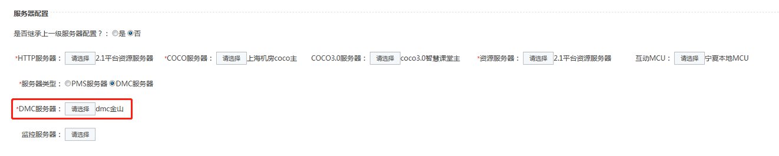

1. 后台教室参数配置开启共享内存

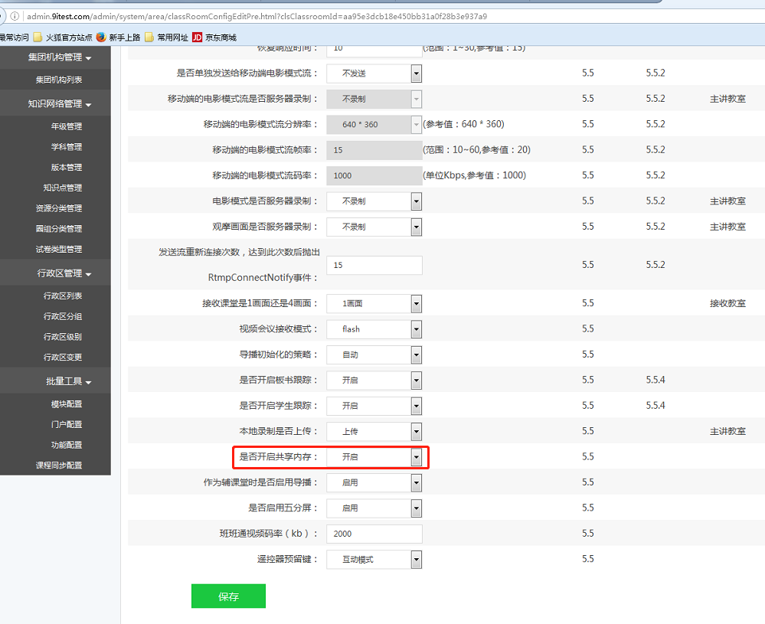

1. 互动教室开课，获取课程id，如下

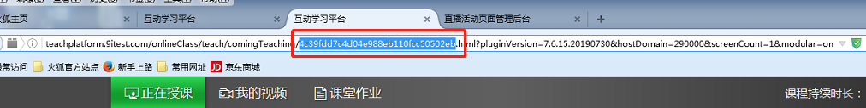

4、直播后台创建直播活动，其中第三方播放地址格式：

'http://nxzbpullhl.needu.cn/nxzb/visitor_' + courseId + '_' + bitRate + '/index.m3u8'

如：

<http://nxzbpullhl.needu.cn/nxzb/visitor_4c39fdd7c4d04e988eb110fcc50502eb_500k20fps/index.m3u8>

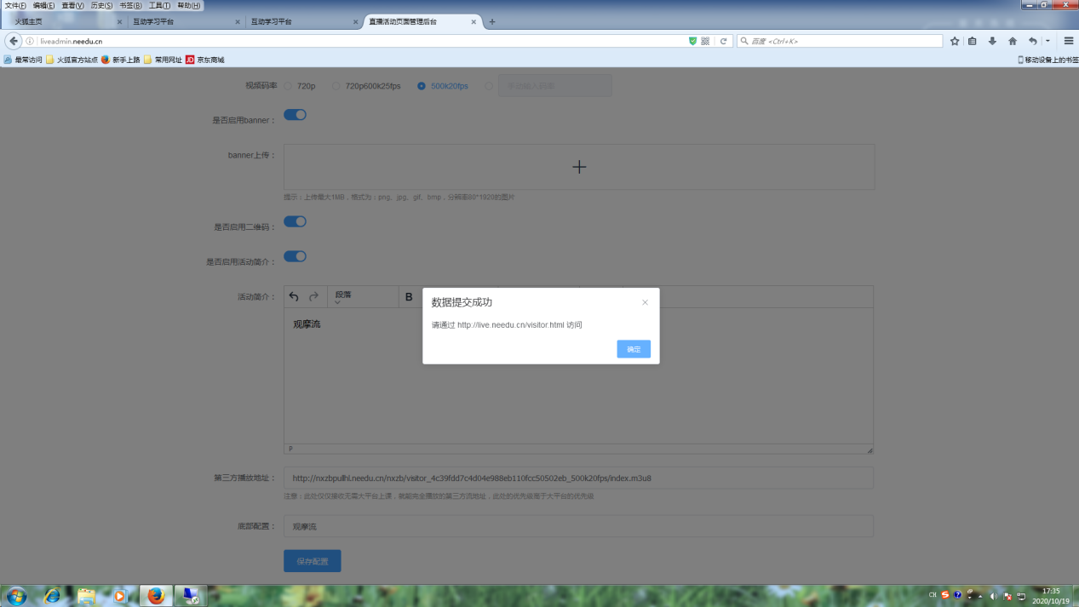

5、打开直播地址，查看播放视频

